Выбери правильный ответ:  - Что потерял ослик Иа?  А) бант  Б) хвост  В) горшок с мёдом  - Как звали папу Буратино?  А) Джузеппе  Б) Дуремар  В) Карло  - Кто от всех болезней лечился сладостями?  А) Карлсон  Б) Незнайка  В) Чебурашка  - Кот, который хотел дружить с мышами.  А) Том  Б) Леопольд  В) Матроскин  - Транспорт Бабы Яги.  А) метла  Б) печка  В) ступа  - Что купила на базаре Муха-Цокотуха?  А) денежку  Б) чайник  В) самовар  - Девочка в Зазеркалье.  А) Алиса  Б) Дюймовочка  В) Белоснежка  - С кем совершил путешествие Нильс?  А) с собаками Белкой и Стрелкой  Б) с лягушкой путешественницей  В) с дикими гусями и утками  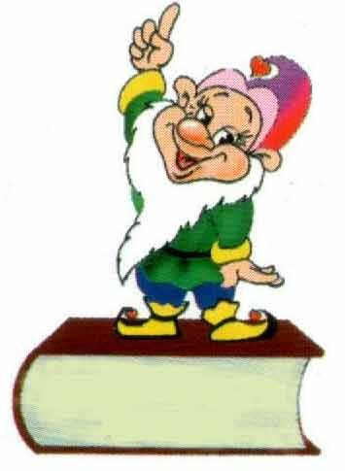 | Выбери правильный ответ:  - Что потерял ослик Иа?  А) бант  Б) хвост  В) горшок с мёдом  - Как звали папу Буратино?  А) Джузеппе  Б) Дуремар  В) Карло  - Кто от всех болезней лечился сладостями?  А) Карлсон  Б) Незнайка  В) Чебурашка  - Кот, который хотел дружить с мышами.  А) Том  Б) Леопольд  В) Матроскин  - Транспорт Бабы Яги.  А) метла  Б) печка  В) ступа  - Что купила на базаре Муха-Цокотуха?  А) денежку  Б) чайник  В) самовар  - Девочка в Зазеркалье.  А) Алиса  Б) Дюймовочка  В) Белоснежка  - С кем совершил путешествие Нильс?  А) с собаками Белкой и Стрелкой  Б) с лягушкой путешественницей  В) с дикими гусями и утками

